Teamprojekt
WS08/09

Dokumentation

Teilnehmer: Henrik Heimbürger 279590 – henrik@heimbuerger.de
Florian Roth 279165 – floroth@htwg-konstanz.de
Fabian Rohn 279200 – fabrohn@htwg-konstanz.de
Stefanos Papadopoulos 2xxxxx –
Betreuer: Prof. Dr. Michael Mächtel
Abstract
Im Zuge des Teamprojektes im sechsten Semester des Studienganges Software Engineering und Technische Informatik an der HTWG Konstanz entstand das Softwareprojekt „JaCaVi“, dessen Intention es war, bestehende Carrera Ansteuerungsbibliotheken zu vereinen und unabhängig voneinander zu verknüpfen.
In diesem Dokument sollen dem Leser die Funktions- und Nutzungsweise, sowie die Archtitektur dieser Software näher gebracht werden.
Inhaltsverzeichnis
1Zielsetzung 5
2Verwendete Technologien 6
2.1Projektmanagement 6
2.1.1Trac 6
2.1.2Subversion 6
2.1.3Skype 6
2.2Frameworks und Bibliotheken 6
2.3Entwicklungsumgebung 8
2.3.1Eclipse Plugins 8
2.3.2Code Formating 8
3Bedienung 9
3.1Use Cases 9
3.2Benutzerhandbuch 10
3.3Administrator-Handbuch 10
4Architektur 10
4.1Grob-Architektur 10
4.2User Interface (rcp) 10
4.2.1Dialogs Komponente 10
4.2.2Views Komponente 10
4.2.3Editors Komponente 11
4.2.4Widgets Komponente 11
4.3Anwendungsdaten und -logik (application) 11
4.3.1Track Komponente 11
4.3.2Controller Komponente 12
4.3.3Car Komponente 12
4.3.4Racelogic Komponente 12
4.4Hardware Abstraction Layer (hal) 14
4.4.1Bluerider 15
4.4.2Lib42 15
5Extension Points (anderen Begriff verwenden, da dieser schon für die echten Extension Points in RCP verwendet wird!) 16
5.1Track Data Approximator 16
5.2Controller 16
5.3Connector 16
5.4Integration weiterer Skriptsprachen 16
5.5Externe Anbindung 17
6Weitere Ideen 19
6.1Ansteuerung der analogen Bahn 19
6.2Kollisionserkennung 19
6.3Performanceoptimierung 19
6.4Intelligente Driving Agents 19
6.5Anbindung weiterer Controller 19
6.6Positionserkennung durch Nintendo Wiimote Infrarot-Kamera 19
6.7Optimierung des Trackdesigners 20
6.8Integration von Spielfunktionalität 20
7Glossar 23
8Anhang 23

Zielsetzung
Das Ziel dieses Softwareprojekt war es, alle an der HTWG bestehenden Carrera Projekte zu vereinen und unabhängig voneinander verknüpfen zu können. Einen Überblick über alle gängigen Carrera Porjekte erhält man unter http://carrera.kacknerd.de/.
Machbarkeitsstudie(????) für eine Carrera Echtzeitsimulation und Visualisierung zu erstellen.
Die Visualisierung sollte über eine Simulation der Carrerabahn, sowie über die echte Carrerabahn möglich sein. Ein weiteres Ziel war es, die Autos über verschiedene Eingabegeräte, wie Tastatur oder Maus, sowie komplexere Controller, wie Gamepads, Joysticks oder die Nintendo Wii Remote (meist kurz 'Wiimote' genannt), anzusteuern. Als zusätzliche Anforderung an die Software galten Fahrskripte, welche die Eingabegeräte durch intelligente Instruktionen ersetzen können.
Um bei einer Echtzeitsimulation die Steuersignale an die Bahn bzw. die Autos zu leiten und Sensorsignale von der Bahn in der Software zu registrieren soll die Software die Schnittstellen der lib42 Gruppe, der Bluerider Gruppe und die Analog Bahn unterstützen.
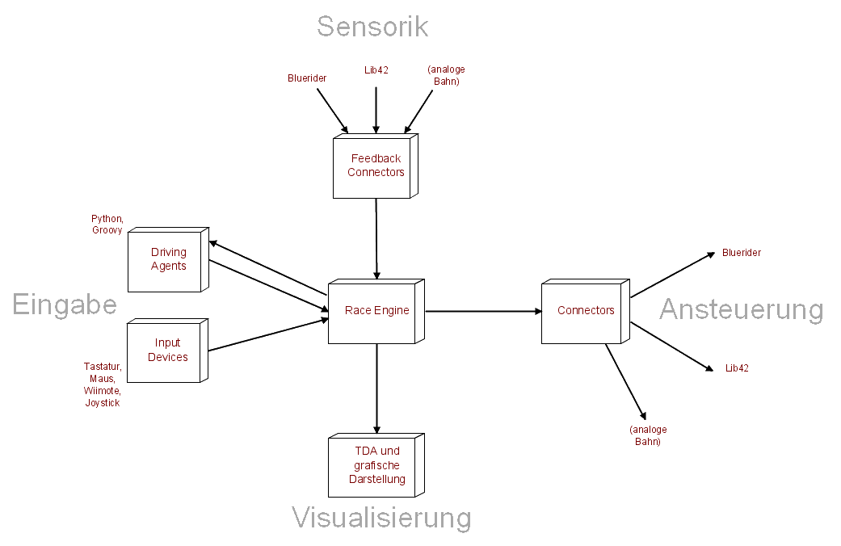
Abbildung 1: Grobkonzept

Die Software muss, da sie von folgenden Semestern weiterentwickelt wird, modular und gut dokumentiert sein.
Ansätze, Probleme und Ideen sollten festgehalten und dokumentiert werden.

Verwendete Technologien
JaCaVi wurde mit Hilfe der in diesem Kapitel aufgelisteten Werkzeuge, Technologien und Bibliotheken von Drittanbietern entwickelt.

Projektmanagement
Für Kommunikation, Planung und Dokumentation wurde neben E-Mail auf folgende Unterstützungen gesetzt:

Trac
Trac ist ein freies, web-basiertes Projektmanagement und Bugtracking System. Trac erleichtert durch Subversion Anbindung und Reporting-Funktionalität die Planung und gemeinsame Arbeit an der Entwicklung einzelner Funktionalitäten, macht diese nachvollziehbar und transparent. Gründe die für Trac gesprochen haben sind:
- Freie Software
- Integriertes Wiki
- Subversion-Anbindung
- Anpassbarkeit an eigene Bedürfnisse
- Persönliche Vorliebe
Trac kann kostenfrei von der Hersteller-Seite http://trac.edgewall.org/ bezogen werden.

Subversion
Subversion ist ein Open-Source Versionsverwaltungs System und wurde für die Verwaltung aller Projektdateien incl. Sourcecode eingesetzt. Nicht zuletzt wegen dem perfekten Zusammenspiel zwischen Trac und Subversion fiel die Wahl sehr leicht.
Subversion ist auf der Hersteller-Seite http://subversion.tigris.org/ frei erhältlich.

Skype
Für Diskussionen und Teambesprechungen stand uns Skype mit seinen Gruppen-Chat und Skype-Konferenz Funktionen zur Verfügung. Skype kann kostenfrei von der Skype-Seite http://www.skype.com/ bezogen werden.

Frameworks und Bibliotheken
Eclipse Rich Client Platform, SWT und JFace
Als Applikationsbasis für JaCaVi dient die Eclipse Rich Client Platform (im folgenden Eclipse RCP). Eclipse RCP stellt ein dynamisches Plugin-Modell zu Verfügung, auf welchem die Architektur von JaCaVi und dessen Benutzeroberfläche (im Folgenden auch GUI / UI) aufgebaut ist. Weitere Informationen zu Eclipse RCP können auf den Eclipse RCP Wiki Seiten http://wiki.eclipse.org/index.php/Rich_Client_Platform abgerufen werden.

Zusätzlich wurde für die Entwicklung von UI-Komponenten und -Modulen das Standard Widget Toolkit (im Folgenden SWT) und JFace eingesetzt. SWT nutzt direkt die nativen grafischen Elemente des zugrunde liegenden Betriebssystems, wodurch unsere Anwendung die Betriebssystem typische Optik erhält. JFace setzt auf SWT auf und bildet eine zusätzliche Abstraktionsschicht, welche komplexere Widgets anbietet und auf Best-Practices basierende Komponenten bereitstellt. Vorteile von JFace sind unter anderen:
- Einheitlich geregelte Verbindung zwischen GUI- und Datenmodellen.
- Entkopplung von GUI-Events
- Verwaltung von Bild und Schrift Ressourcen
- Bereitstellung von komplexen GUI-Elementen wie Wizards, Dialoge, etc.

Nähere Informationen sind der SWT Seite http://www.eclipse.org/swt/ zu entnehmen.

Spring Framework 2.5.5, log4j 1.2.15
Um die einzelnen Komponenten zu verbinden und zu konfigurieren wurde das Spring Framework genutzt. Das Spring Framework ist ein Open-Source-Applikationsframework welches gute Programmierparadigmen fördert. Im Vordergrund steht meist die Entkopplung einzelner Komponenten. Spring bietet eine Vielzahl von Funktionalitäten an, von welchen in JaCaVi hauptsächlich Dependency Injection genutzt wird. Weitere Informationen und das Framework selber sind auf der Entwicklerseite http://springframework.org/ zu finden.

JaCaVi nutzt log4j der Apache Logging Services um Anwendungszustände zu protokollieren. Informationen zu log4j gibt es auf der Entwicklerseite .

Java Native Interface
Um die bestehende lib42-Bibliothek an JaCaVi anzubinden, war es notwendig diese mittels des Java Native Interface (im Folgenden JNI) zu wrappen. Hierbei wurde die lib42-Bibliothek in zwei Bibliotheken (Ansteuerung und Rückkanal) aufgeteilt und jeweils für Ubuntu und Windows neu kompiliert. Die Trennung von Ansteuerung und Rückkanal bietet mehr Flexibilität und hat sich angeboten. Vermerkt ist dies auch in der Dokumentation der lib42 Gruppe.

WiiuseJ 0.12b, JavaJoystick 0.7
WiiuseJ ist eine Java API und bietet eine Schnittstelle zwischen Nintendo Wiiremote und PC via Bluetooth. WiiuseJ wurde setzt mittels JNI auf Wiiuse auf. Bezug und Information:
- WiiuseJ http://code.google.com/p/wiiusej/
- Wiiuse http://wiiuse.net/

JavaJoystick ist eine Java API für die Anbindung von Gamepads oder Joysticks. Bezug und Information auf http://sourceforge.net/projects/javajoystick/
Beide APIs sind für den nicht-kommerziellen Bereich frei verfügbar und funktionieren unter Linux und Windows. Sie werden von JaCaVi für die Ansteuerung der Autos genutzt.

Apache ws-xmlrcp 3.1
Apache XML-RCP ist eine Java Implementierung von XML-RCP, einem beliebten Protokoll welches XML über HTTP für Remote Procedure Calls zu Verfügung stellt. Genutzt wird Apache XML-RCP um anderen Anwendungen eine Schnittstelle zu JaCaVi zu geben. Somit ist es möglich Autos von externen Programmen aus über JaCaVi zu steuern.

Entwicklungsumgebung
Java SDK 1.6 und Eclipse RCP Ganymede SR1
Für uns stand von Anfang an, schon allein wegen den Komfortablen Möglichkeiten ansprechende GUIs zu erstellen (Eclipse RCP, SWT, JFace), fest, dass wir für JaCaVi Java als Programmiersprache wählen. Andere Gründe sind:
- Plattformunabhängigkeit
- Eine Vielzahl guter / freier Bibliotheken
- Eine sehr komfortable Entwicklungsumgebung mit Eclipse
Entwickelt und getestet wurde mit dem Java SDK 1.6 unter Windows XP SP3 und Ubuntu 8.04.
Die Wahl der Entwicklungsumgebung (IDE) viel somit auf Eclipse.

Eclipse Plugins
Subversive 0.7.4
Ist ein SVN Team Provider für Eclipse. Subversive ist vollständig in Eclipse integriert und somit eine Komfortable Möglichkeit Projekt Sourcen mittels SVN zu verwalten. Informationen und Bezug unter http://www.eclipse.org/subversive/.
Spring IDE 2.x
Ist eine graphische Benutzerschnittstelle für die Konfiguration der Dateien des Spring Frameworks. Information und Bezug unter http://springide.org/blog/.
Visual Paradigm for UML 3.4 Community Edition
Ist ein UML 2.1 Modellierungs Werkzeug. Es ist vollständig in Eclipse integriert und in der Community Edition frei verfügbar. Informationen und Bezug vom Hersteller unter http://www.visual-paradigm.com/.

Code Formating
Eclipse bietet die Möglichkeit eigene Code Formating Profiles zu erstellen und ausgewählten Projekten zu zuordnen. Quellcode und Javadocs werden automatisch einheitlich formatiert. Der Vorteil hierbei ist, neben dem einheitlichen Code Style, dass Diffs zwischen verschiedenen SVN Revisionen leichter zu lesen sind. JaCaVi besitzt ein eigenes Code Formatting Profile.

Bedienung

Use Cases
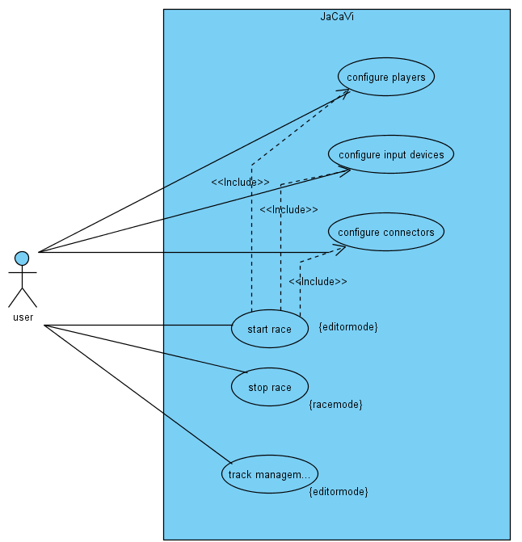Abbildung 2: Use Case Diagramm JaCaVi
Dieses Use Case Diagramm zeigt die wesentlichen Nutzungsfälle von JaCaVi. Das Use Case soll einen Überblick über die Mensch-Machine-Interaktion geben, die abgesehen von der Steuerung eines Autos stattfinden kann.

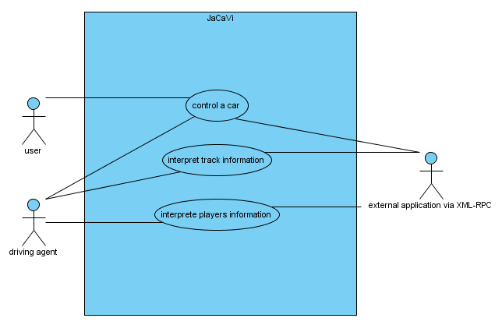Abbildung 3: Use Case Diagramm JaCaVi Akteure
Folgendes Use Case zeigt die verschiedenen Akteure und deren Möglichkeiten während eines Rennens mit JaCaVi zu interagieren.

Benutzerhandbuch

Administrator-Handbuch

Architektur
JaCaVi besteht aus einem Slot Car Ansteuerung und Rückkanal Framework mit Visualisierungskomponente. Dieses Kapitel zeigt den Aufbau von JaCaVi, seinen Komponenten, deren Verantwortlichkeiten und Schnittstellen.

Grob-Architektur
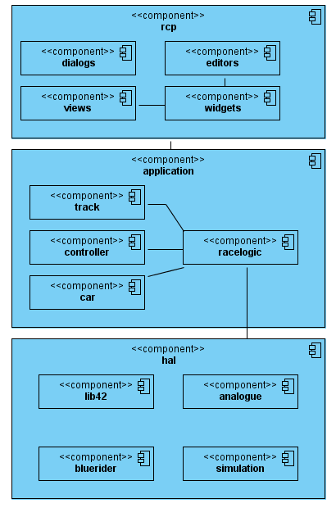Abbildung 4: Grobübersicht der JaCaVi Komponenten
JaCaVi ist in einer drei Schichten Architektur aufgebaut. Grob lassen sich folgende Verantwortlichkeiten identifizieren:
- rcp: Benutzeroberfläche, Visualisierung von Strecken, Autos und Rennen.
- application: Kern der Anwendung, Anwendungsdaten und Ablaufsteuerung.
- hal: Hardware Abstaction Layer. Bildet eine Art Framework zur Ansteuerung von verschiedenen Slot Car Systemen.
Im Folgenden werden die in diesen Schichten enthaltenen Komponenten beschrieben.

User Interface (rcp)

Dialogs Komponente
Enthält Dialoge über welche der Benutzer die Anwendung in Bezug auf ein Rennen konfigurieren kann. Hier liegen die GUI Klassen zur Konfiguration von SlotCarSystemConnectors, DeviceControllers, DrivingAgents und Spielern (Players).

Views Komponente
Enthält verschiedene Ansichten, welche je nach Zustand der Anwendung variieren können. Views werden mit der Anwendungsdaten aus der application Komponente aktualisiert synchronisiert.
- RaceView: Ist während eines Rennens aktiv und zeigt denn Rennverlauf.
- LapView: Informiert den Benutzer über Rennstatistiken wie die Anzahl der Runden und Zeiten.
- TileExplorerView: Bietet eine Auswahl an Tiles eines TileSets wlche selektiert und im Editor Modus an eine Strecke gebaut werden können.
- TrackOutlineView: Zeigt Die Bestandteile (Tiles) einer im TrackDesigner fokussierten Strecke an.

Editors Komponente
Henrik oder fabi hier wisst ihr besser bescheid
Diese Komponente enthält die GUI Bestandteile des Strecken Designers.

Widgets Komponente
Das TrackWidget formt die zentrale Komponente zur Darstellung von Modellauto-Rennbahnen. Es ist dafür zuständig, die Bahnen zu zeichnen und unterstützt dafür zwei Modi:
Zum Einen den Designer-Modus, in dem Tiles selektiert werden können und eine Bearbeitung über die TileExplorerView möglich ist. Zum Anderen den Race-Modus, in dem zwar keine Selektion möglich ist, dafür die Modellautos über die Rennbahn gezeichnet werden und die aktuellen Zustände der Controller dargestellt werden.

Anwendungsdaten und -logik (application)

Track Komponente
Die Track Komponente besteht aus einer Struktur von Anwendungsdaten für die Verwaltung einer Strecke. Dies sind logisch miteinander verknüpft.
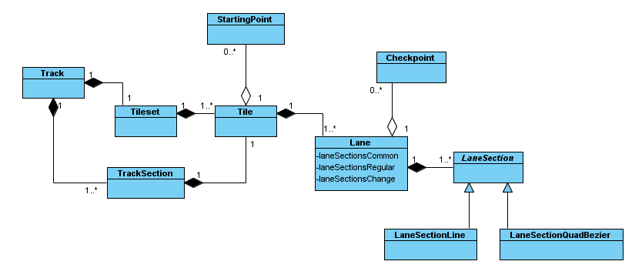Abbildung 5: Anwendungsdaten Strukture eines Tracks
In der TrackComponente werden auch die aktuellen Positionen der Autos gehalten und aktualisiert.

Controller Komponente
Im Package de.jacavi.appl.controller liegen alle Klassen, die für die Erzeugung der Steuersignale der Modellautos zuständig sind, die sogenannten 'Controller'. Dies kann zum Einen durch Anbindung von Hardware (d. h. Maus, Tastatur, Joystick, Wiimote), die dann in Echtzeit vom Benutzer bedient geschehen. Darüber hinaus fallen darunter aber auch die Agenten, d. h. Code-Module, die zuvor von einem Benutzer geschrieben wurden und nun autonom und situationsabhängig Steuersignale erzeugen. Weiterhin existiert auch noch die Möglichkeit der externen Ansteuerung, die ebenfalls programmgesteuert oder aufgrund von Benutzereingaben Signale für die Modellautos erzeugen.

Die Klasse ControllerSignal repräsentiert ein solches Steuersignal. Darin sind insbesondere der aktuelle Schub und ob an der nächsten Weiche die Spur gewechselt werden soll, abgelegt.

Die zentrale Klasse ist die abstrakte Klasse CarController, von der alle Controller abgeleitet sind. Die wichtigste Methode ist poll(), die in jedem Gametick von der RaceEngine aufgerufen wird und in Abhängigkeit von der aktuellen Situation ein Steuersignal zurückgibt. Es besteht auch die Möglichkeit, gezielt auf die Aktivierung und Deaktivierung zu reagieren, sofern dies von einem Controller benötigt werden sollte.
Jeder CarController wird über eine eindeutige ID (realisiert als UUID) identifiziert und kann in einem Rennen nur einem einzigen Spieler zugeordnet sein.

Von der Klasse CarController existieren zwei abstrakte Unterklassen. Von der Klasse DeviceController sind alle Controller abgeleitet, die einem Hardware-Eingabegerät entsprechen. Ihnen ist u.a. gemeinsam, dass das von der Hardware kommende Signal auf das im ControllerSignal verwendete Intervall normalisiert werden muss. Die von DeviceController abgeleiteten Controller können im InputDeviceSettingsDialog konfiguriert werden.
Darüber hinaus existiert die Klasse DrivingAgentController, von der alle Controller abgeleitet sind, die nicht direkt einem vom Benutzer bedienten Gerät entsprechen. Insbesondere sind dies die ScriptController, in Skriptsprachen entwickelte Programmteile zur Ansteuerung, und ExternalController, die verschiedene Varianten umsetzen können, wie JaCaVi aus anderen Programmen heraus angesprochen werden kann.

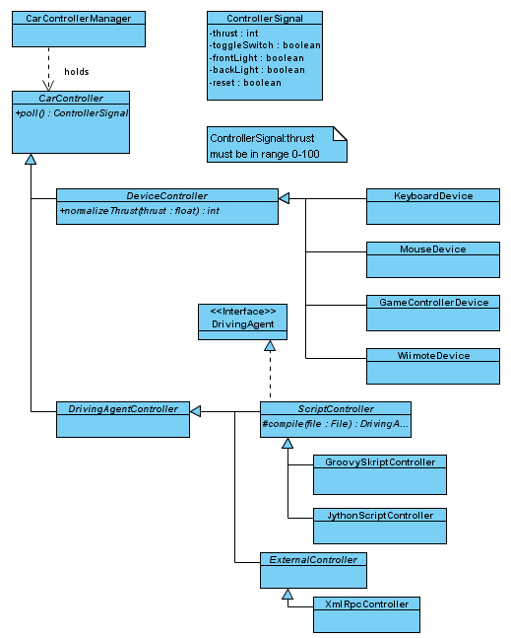
Verwaltet werden die CarController-Instanzen von dem CarControllerManager, aus dem einzelne CarController aufgrund ihres Typs oder ihrer ID abgefragt werden können.

Car Komponente
Im Package de.jacavi.appl.car befinden sich Klassen zur Verwaltung der bekannten Modellautos. Dies ist die Klasse Car, deren Instanzen jeweils alle definierten Informationen über einen bestimmten Autotyp enthalten und das CarRepository, in der diese Instanzen verwaltet werden und die auch für das Einlesen der Autos aus dem XML-basierten Definitionsformat zuständig ist.

Racelogic Komponente
Die Racelogic Komponente agiert während des Rennens als Vermittlungsschicht zwischen UI (rcp), Anwendungsdaten (application) und Hardware Abstarction Layer (hal). Hauptbestandteil der Racelogic Komponente ist die RaceEngine und der TrackDataApproximator, sowie dessen Hardware spezifischen Implementierungen.
RaceEngine
Über die RaceEngine kann ein Rennen gestartet und beendet werden. Hierfür enthält die RaceEnigne einen RaceTimerTask, welcher im Abstand von 50 Millisekunden (der RaceTimerTask Interval ist für Entwickler konfigurierbar) für jeden Player folgende Schritte durchführt (siehe auch Anhang Sequenzdiagramm):
- Pollen des CarController
Gibt ein ControllerSignal zurück, in welchem der Aktuelle Zustand des CarController enthalten ist. Das ControllerSignal enthält Steuerinformationen über den aktuellen Schub, Informationen über Bahnwechsel, Licht und Reset eines Autos.
- Pollen des im SlotCarSystemConnector enthaltenen SlotCarFeedbackConnector
Gibt ein FeedbackSignal zurück, in welchem Rückkanalinformationen von der jeweiligen konfigurierten Hardware (Carrera Bahn, Auto, etc.) enthalten ist. Dies könnten jegliche Sensordaten, sowie Geschwindigkeit, Beschleunigung, Checkpoints etc. sein.
- Verarbeiten des ControllerSignal
Hierbei wird das ControllerSignal ausgewertet und an den jeweiligen im SlotCarSystemConnector enthaltenen SlotCarDriveConnector weitergeleitet.
- Aufruf des TrackDataApproximator für die Neuberechnung der Position des Autos (CarPosition) auf dem Track.
- Neuzeichnen der RaceView
Nachdem der TrackDataApproximator die neue CarPosition berechnet hat kann die RaceView neu dargestellt werden.

Zusätzlich enthält die RaceEngine die notwendige Logik um CarController, SlotCarSystemConnector und TrackDataApproximator in Abhägigkeit des Rennzustandes, zu aktivieren, deaktivieren oder den Zustand zurück in einen Initialen Zustand zu versetzen.
Folgende Abbildung zeigt die Verknüpfung der Module um die RaceEngine:

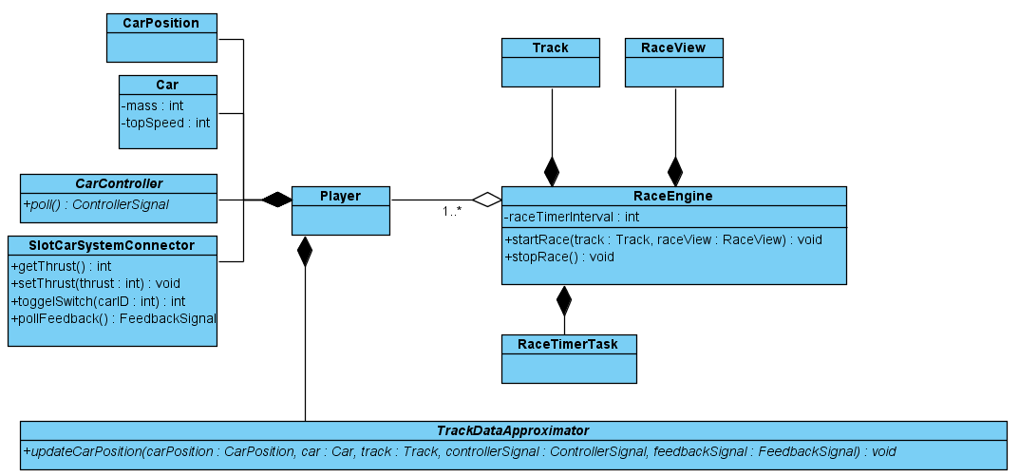Abbildung 6: Klassendiagramm - Übersicht RaceEngine

TrackDataApproximator
Der TrackDataApproximator ist für die annähernde Neuberechnung der Position des Autos auf der Strecke zuständig. Für die Berechnungen stehen das aktuelle ControllerSignal, das FeedbackSignal, Strecken Details, physikalische Eigenschaften des Autos und dessen aktuelle Position zur Verfügung. Da je nach angesteuerter Hardware mit anderen Rückkanaldaten zu rechen ist variieren die TDA Implementierungen je nach zugrunde liegendem System. Beispiel bekommen wir vom Bluerider zusätzlich Beschleunigungswerte wodurch diese nicht mehr berechnet werden müsste.
Grundsätzlich gilt hier: Je besser der TDA umso genauer die Visualisierung. Und um so schlechter die Sensordaten (Quantität und Qualität) um so schwieriger die Annäherung an das zugrunde liegende System. Dies zeigt auch unsere Implementierung des Lib42TDA, welcher allein Aufgrund der Auswertung von einigen Markierungen (Checkpoints) auf der Strecke die angenäherte Position des Autos erheblich erleichterte und eine gute Visualisierung ermöglicht.
In der Abstrakten Klasse TrackDataApproximator befindet sich bereits eine Methode um an Checkpoint Informationen zu gelangen, wie zum Beispiel die nötigen Schritte bis zum nächsten erwarteten Checkpoint. Auf diese Informationen können spezielle TDA Implementierungen zugreifen. Es ist denkbar hier noch andere Methoden zu integrieren die Strecken Informationen aufbereiten, wie zum Beispiel ob sich das Auto gerade in einer Kurve befindet und was dass für eine Kurve ist.
Die Zuweisung der jeweiligen TDA Implementierung zu einem Player wir anhand des Verwendeten SlotCarSystemConnectors in der TDAInjectorFactory gekapselt. Folgendes Klassen Diagramm veranschaulicht die Zusammenhänge.
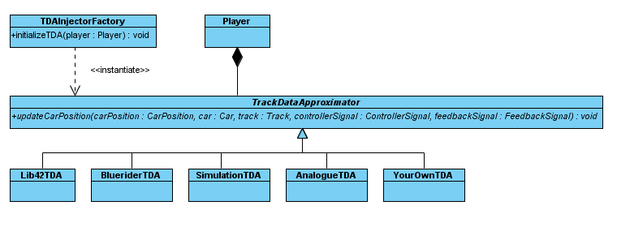Abbildung 7: Klassen Diagramm TrackDataApproximator

Hardware Abstraction Layer (hal)
Stellt eine einheitliche Schnittstelle zu den verschiedenen zugrunde liegenden Hardware Systemen bereit und verwaltet diese Instanzen.
Jeder Player benötigt eine Instanz von SlotCarSystemConnector. Dieser wiederum enthält jeweils einen SlotCarDriveConnector (Ansteuerung) und einen SlotCarFeedbackConnector (Rückkanal). Durch diese Unterteilung können Ansteuerung und Rückkanal zwei verschiedener Technologien in einem SlotCarSystemConnector gemischt werden und es entsteht eine Zusätzliche Flexibilität. Dies ist beispielsweise bei dem Blurider der Fall, da er seine eigene Ansteuerung hat, aber zusätzlich zu seinem eigenen Rückkanal mit Beschleunigungswerten, auch noch den Rückkanal der Analogen Carrera Bahn nutzen kann. Wenn wie im Falle von Bluerider zwei (oder mehr) SlotCarFeedbackConnectors verwendet werden, so werden diese einfach ineinander verschachtelt (Decorator Pattern).
Die Instantiierung der SlotCarSystemConnectors erfolgt zentral in der SlotCarSystemConnectorFactory welche dadurch auch für das Vermischen und Dekorieren der verschiedenen Technologien zuständig ist.
Der ConnectorConfigurationManager verwaltet SlotCarSystemConnector Instanzen. Von ihm aus können die Instanzen anhand ihres Typs oder ihrer ID abgerufen werden.
SlotCarSystemConnectors können von der GUI aus über den ConnectorSettingsDialog konfiguriert werden.
Folgendes Klassendiagramm zeigt den Aufbau des Hardware Abstraction Layers:

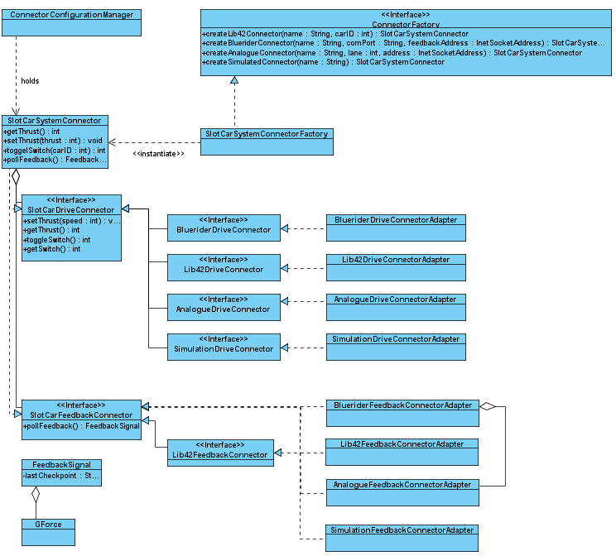

Bluerider

Lib42

Erweiterungen
Dieses Kapitel beschreibt die Erweiterung und Einbindung durch / von neuen Komponenten mit mit neuen oder abgeänderten Funktionalitäten in den Bereichen TrackDataApproximator, CarController, SlotCarSystemConnector, Skriptsprachen und Externen Anbindungen. Das Kapitel soll Entwicklern den Einstieg in die JaCaVi Architektur und somit die Weiterentwicklung von JaCaVi erleichtern.

Track Data Approximator
Der TDA ist wunderbar

CarController
Um einen eigenen Controller in die Anwendung zu integrieren sind folgende Schritte notwendig:
- Eine eigene Implementierung der Schnittstelle DeviceController
- Eine Verwaltungsklasse für die Kontroller

SlotCarSytemConnector
flo

Integration weiterer Skriptsprachen
Die Integration weiterer Skriptsprachen sollte mit relativ wenig Aufwand verbunden sein, sofern ein Interpreter oder Compiler für die betreffende Sprache bereits mit Unterstützung der Java Virtual Machine (JVM) existiert und eine ähnliche Struktur wie die bereits implementierten Anbindungen bereitstellt.

Momentan werden Groovy und Jython unterstützt. Groovy ist eine Python- und Ruby-ähnliche Sprache, die explizit für die JVM entwickelt wurde und sich deshalb sehr gut in diese einfügt. Jython ist die Implementierung eines Interpreters für die Sprache Python in der JVM.

Zu beiden existiert in JaCaVi eine von der abstrakten Klasse ScriptController abgeleitete Unterstützungsklasse. Beide überschreiben einzig die Methode compile(), die die Skriptdatei übergeben bekommt und eine Instanz der Klasse DrivingAgent zurückgeben muss. Dabei handelt es sich üblicherweise um eine Instanz der im Skript definierten, von DrivingAgent abgeleiteten, Klasse.

Die Methode compile() sieht üblicherweise so aus, dass das Skript übersetzt wird, die vom Skript definierte Klasse aus Java heraus angesprochen, instanziiert und zurückgegeben wird.
Für die Implementierung der Jython-Unterstützung war es darüber hinaus noch notwendig, die im Skript benötigten Java-Klassen (üblicherweise DrivingAgent, die Klasse von der das Skript abgeleitet werden muss, und ControllerSignal, die Klasse von der die poll()-Methode des Skripts eine Instanz zurückgeben muss) an den Jython-Interpreter zu übergeben, da dieser nicht einfach Java-Klassen importieren kann.

Die weitere Behandlung übernimmt der ScriptController, er ruft compile() im passenden Moment auf, gibt poll()-Aufrufe an das Skript-Objekt weiter und kümmert sich auch um die Umsetzung der Testlauf-Funktionalität des Konfigurationsdialogs der Applikation.

Darüber hinaus muss bei der Integration einer weiteren Skriptsprache momentan auch noch der CarControllerManager angepasst werden (dort sind die Verknüpfungen der Dateiendungen auf die einzelnen Skriptsprachen umgesetzt) und ein weiteres Icon im AgentSettingsDialog ergänzt werden.
Beides sollte bei einer späteren Überarbeitung von JaCaVi berücksichtigt werden, da es auch gut über die Spring-Konfiguration gelöst werden könnte.

Externe Anbindung
Eine externe Ansteuerung von JaCaVi ist momentan über XML-RPC möglich, ein sehr einfaches Protokoll zum Methodenfernaufruf, dass XML zur Enkodierung der Aufrufe und HTTP als Transportprotokoll verwendet.
Alternative Ansteuerungsvarianten könnten durch Ableitung von ExternalController umgesetzt werden. Denkbar wäre z. B. eine Ansteuerungsmöglichkeit über SOAP und andere Webservice-Protokolle oder eine Schnittstelle auf niedrigerer Ebene, die direkte TCP-Kommunikation ermöglicht.

Die Aktivierung von XML-RPC erfolgt, indem einem Spieler der XML-RPC Driving Agent zugewiesen wird. Jeder Driving Agent erhält dafür einen eigenen Port, der geöffnet wird sobald das Rennen gestartet wird.

Die Art der Ansteuerung erfolgt in Abhängigkeit von der gewählten Programmiersprache und Bibliothek. Dies soll hier am Beispiel von Python nachvollzogen werden, wo dies besonders leicht möglich ist:

1 import xmlrpclib
2 serverProxy = xmlrpclib.ServerProxy("http://localhost:8080/")
3 serverProxy.jacavi.setSignal(50, True)

In Zeile 1 wird die xmlrpclib Bibliothek importiert. Diese ist Teil der Python-Standardbibliothek und wird üblicherweise mit dem Python-Interpreter mitgeliefert.
Unter Verwendung dieser Bibliothek wird in Zeile 2 ein neuer Server-Proxy erstellt. Dieser greift hier auf localhost zu, ist eine Ansteuerung von einem anderen Rechner aus gewünscht, kann hier der DNS-Name oder die IP-Adresse angegeben werden. Weiterhin wird als Port 8080 spezifiziert, der Standard-Port des ersten XML-RPC Driving Agents.
In Zeile 3 wird nun ein Signal an JaCaVi abgesetzt. Dabei handelt es sich bei dem ersten Parameter um den gewünschten Schub, einer Ganzzahl zwischen 0 und 100. Der zweite Parameter gibt an, ob das Modellauto an der nächsten Weiche die Spur wechseln soll.

Durch weitere Aufrufe von setSignal() kann nun jederzeit der Schub des Modellautos beeinflusst werden. Ein Zugriff auf den aktuellen Zustand des Rennens (z. B. der Position des eigenen Modellautos, der Autos der anderen Spieler und die verwendete Strecke) ist momentan noch nicht möglich, jedoch ist eine Erweiterung sehr leicht möglich durch das Hinzufügen weiterer öffentlicher Methoden in der Klasse XmlRpcController.XmlRpcRequestHandler.

Weitere Ideen
In diesem Kapitel möchten wir kommenden Semestern das große Potential von JaCaVi aufzeigen und Anregungen, sowie Ideen erläutern, auf welche Art und Weise man JaCaVi erweitern oder verbessern könnte.

Ansteuerung der analogen Bahn
Aufgrund diverser Probleme(...) kam leider eine Anbindung an die analoge Carrerabahn nicht zu Stande, obwohl dies fest geplant war.
Da jede einzelne Spur auf der Analogbahn einem separaten Embedded Device entspricht, wäre die beste Lösung jede Bahn über UDP Sockets anzusprechen.

Kollisionserkennung
Um dem Fahrverhalten der Carrera Autos in der Simulation noch mehr der Realität entsprechen zu lassen, wäre das Erkennen von Kollisionen ein großer Fortschritt.
Hierzu müsste die jeweiligen TDAs angepasst und erweitert werden. Dazu müsste man mindestens die Länge des jeweiligen Autos als weiteres Detail in der cars.xml definieren.

Performanceoptimierung
Derzeit ist die Performance insbesondere auf älteren Rechnern als kritisch einzustufen. Dies ist auf unserem Software gerenderten Lösungsansatz mit Draw2D zurückzuführen. Daher wäre es von absolutem Vorteil, wenn die Zeichenroutine in Zukunft mit OpenGL oder Ähnlichem getätigt werden würde um einen Hardware gerenderten Ansatz zu verfolgen. Dies hätte den zusätzlichen Vorteil die Rennsimulation in 3 Dimensionen stattfinden lassen zu können.

Intelligente Driving Agents
Das Einbinden eigener Fahrskripte ist in der derzeitigen in vollem Umfang implementiert. Nun wäre der nächste Schritt ein möglichst intelligentes Skript zu erschaffen, welches im besten Fall immer und auf jeder Strecke gewinnt.

Anbindung weiterer Controller
Das Integrieren eines weiteren Controllers wird in Kap X beschrieben. An dieser Stelle möchten wir lediglich einige Vorschläge für weitere Controller liefern. Unserer Meinung nach wäre die Anbindung des IPhones oder des IPods ein beeindruckendes Feature. Der Phantasie sind jedoch in diesem Punkt keine Grenzen gesetzt.

Positionserkennung durch Nintendo Wiimote Infrarot-Kamera
...

Optimierung des Trackdesigners
Der derzeitige Trackdesigner ist mit Sicherheit einer der komplexesten Komponenten in der gesamten Applikation. In ihm steckt allerdings auch noch ein unheimliches Potential.
Beispielsweise wäre es für den Nutzer um einiges komfortabler, wenn er die einzelnen Streckenteile mittels „Drag 'n Drop“ einfügen oder verschieben könnte.
Denkbar wäre außerdem eine bessere Strukturierung des Tile Explorers in dem alle möglichen Streckenteile eines Tilesets zu Auswahl bereit stehen. Dieser könnte in der nächsten Version als Baum dargestellt werden um alle Tiles einer gewissen Hierarchie unterzuordenen.
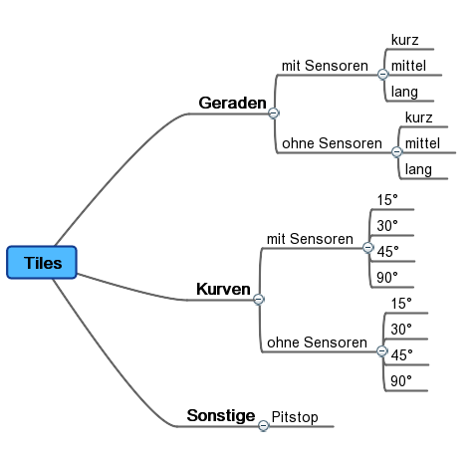Abbildung 8: Vorschlag für Tile-Hierarchie

Integration von Spielfunktionalität
Die Pitstoplanes sind zwar in vollem Umfang integriert, verhalten sich jedoch derzeit wie alle anderen Streckenteile. Möglich wäre, dass ein Auto zu jedem Zeitpunkt im Rennen einen gewissen Treibstoffstand besitzt. Im Laufe des Rennens könnte man nun den Treibstoffverbrauch simulieren, sodass nach einer gewissen Anzahl von Runden ein Besuch in der Pitstop Lane von Nöten wäre um den Tank aufzufüllen.
Eine weitere Spielmöglichkeit wäre ein „Ghost Modus“, d.h. komplettiert ein Spieler eine Runde, wird seine letzte Runde als Ghost (transparent) angezeigt und man sich mit seiner zuletzt gefahrene Runde „duellieren“.
Weiterhin wäre ein „Undercover Modus“ denkbar, bei dem ein Spieler den Polizisten darstellt und einen anderen Spieler jagen bzw. rammen muss. Von absolutem Vorteil wäre hierbei, wenn Kollisionen bereits erkannt würden.

Abbildungsverzeichnis
Abbildung 1: Grobkonzept 4
Abbildung 2: Vorschlag für Tile-Hierarchie 10

Glossar
Connector – verbindet sich mit einer „externen Ansteuerungsbibliothek“ um die Carrera Autos auf der realen Strecke anzusteuern
Controller - alle Eingabegeräte wie Tastatur, Maus, Gamepad, Joystick, Nintendo Wiimote, ...
Extension Point – Erweiterungs Punkt für zukünftige Entwickler um die Anbindung eines neuen Moduls zu erleichtern
JaCaVi – Java Carrera Visualizer
Nintendo Wiimote – innovativer Gamecontroller mit Beschleunigungs- und Bewegungssensoren
Spring Framework – mächtiges Applikationsframework, löst Abhängigkeiten durch Dependency Injection
Tile – entspricht einem Carrerabahn-Streckenbauteil, z.B. Kurve 30° oder Gerade kurz
TileSet – entspricht einer Menge von Carrerabahn-Streckenbauteilen, die immer genau zu einer Baugruppe gehören, z.B. Analogbahn oder Digitalbahn
TDA - Track Data Approximator, berechnet aus den eingehenden Sensor- und Controller Daten die aktuelle Position des Autos auf der virtuellen Strecke
Trac – Projektmanagementsystem, umfasst Wiki, Issue Tracker und Subversionanbindung Trac steht unter der BSD-Lizenz und kann kostenfrei von der offiziellen Hersteller Seite http://trac.edgewall.org/ bezogen werden.
Bugtracking – Fehler erfassen, dokumentieren und beheben. Wobei der Aktuelle Stand für alle transparent und jederzeit einsehbar ist.

Anhang

